INFORME DE ACTIVIDAD
Responsable I.
Nombre del Responsable: |  | Alex Hipólito Tzib
Unidad o Departamento: |  | Incidencia Política
Actividad realizada: |  | Intercambio de experiencias sobre la Certificación de las Personas con Discapacidad Guatemala-España
Lugar: | Hotel Conquistador | Fecha: | 12 de septiembre del 2022

Participantes II:
CONADI: | Licda. Dominique Rodríguez, Raúl Castro, Alex Tzib, Diana González, Licda. Ana María Alvarado, Licda. Dania Moscoso, Licda. Clarivel Castillo, Licda. Gloria Serrano, Gerardo Meza.
Otras organizaciones e instituciones: | Natalia Huala, Programa Iberoamericano, Antonio Jiménez, Programa Iberoamericano, María Ajón, Programa Iberoamericano, MSPAS, Diferentes sectores del MSPAS, OJ, Licenciada Marta Salazar, PNUD, Diputado Edgar Batres, CONGRESO.

Fuente de Ejecución III.
Prg. | Sprg. | Proy. | Act. | Obra | Renglón | Ub.Geo | Fte. Fin. | Org. | Corr
11 | 01 | 00 | 01 | 00 | 196 | 101 | 11 | 0 | 0
Subproducto |  |  | 013-080-0001

DESCRIPCIÓN DE LA ACTIVIDAD IV:
Lic. Néstor Mazariegos da inicio con la actividad, con el acto protocolario.

Licda. Dania Moscoso comienza con las palabras de bienvenida, y agradece a todos los presentes por haber asistido a la actividad.

Representante del Ministerio de Salud menciona que, a través del programa de discapacidad del departamento de relación de los programas de atención a las personas así como de la Dirección General de Regulación y control de la salud, se determinó la necesidad de implementar el sistema nacional de certificación de personas con discapacidad con el propósito de contar con datos estadísticos e información idónea y oportuna que permitiera al Estado de Guatemala, crear, planificar, coordinar y ejecutar políticas y programas de apoyo para las personas con discapacidad y sus familias, y con ello, dar cumplimiento en lo establecido en la convención sobre los derechos humanos de las personas con discapacidad, así como la normativa nacional e internacional en materia. Por lo que deviene necesario y por lo tanto, emitió el presente acuerdo ministerial que fue entregado en primer instancia al señor diputado Edgar Batres, quien estuvo pendiente de dicho proceso,

Por otro lado, manifestó que la certificación de personas con discapacidad es una necesidad nacional por el respeto a los derechos humanos del mismo grupo de personas y el compromiso se comparte de manera interinstitucional con la Organización de Naciones Unidas, el Consejo Nacional para la Atención de personas con discapacidad –CONADI- y miembros de la comisión intraministerial, el departamento de SIGSA, la coordinación de hospitales, el sistema financiero interno del Ministerio de Salud y representantes del hospital nacional de ortopedia y rehabilitación quienes manifestaron su interés por asistir al evento.

Asimismo, el MPAS afirmo su compromiso y apoyo a la Dra. Helga Luna, quien desde el año 2005 ha estado involucrada en dicho proceso ya que cuenta con la experiencia y respaldo de otros países para que la certificación pueda convertirse en una realidad a corto, mediano y largo plazo
Licenciada Marta Salazar
Analista en Discapacidad del Programa de Naciones Unidas para el Desarrollo -PNUD-

Objetivos del Foro: Conocer la experiencia del proceso de certificación de personas con discapacidad que la Convención Iberoamericana ha acompañado a los diferentes países de América Latina para identificar las lecciones aprendidas que pueden adaptarse al contexto de Guatemala.
Apoyo y asistencia técnica que brinda PNUD

En el desarrollo de la actividad, Raúl Castro y Licda. Ana María Alvarado, apoyaron con listado de asistencia, y ubicando a los participantes en sus lugares.

Licda Dominique y Alex Tzib apoyaron con micrófono, repartir agendas y logística del desarrollo de la actividad.

En el desarrollo de la actividad, el diputado Edgar Batres, recalcó la importancia de articular esfuerzos y coordinación para brindar asistencia y visibilizar a esa población que muchas veces es excluida. La certificación de personas con discapacidad es un avance nacional de gran importancia ya que con ello, las personas con discapacidad pueden contar con la protección del Estado.

Por otro lado, Licda Martha Salazar, analista de Discapacidad –PNUD-
Menciona que en 2021, el PNUD realizó un diagnóstico de los derechos de las personas con discapacidad en Guatemala, a través del cual se identificó que al contar con la certificación de personas con discapacidad es una necesidad sentida no solo por este grupo de la población sino por las instituciones del Estado ya que esto no se podría cumplir con una de las obligaciones previas necesarias para implementar la Convención de los Derechos de las Personas con Discapacidad en Guatemala. Además dicho avance es una respuesta al compromiso del Estado de Guatemala ante la recomendación número 10 que realizó el Comité de Expertos de Naciones Unidas en el informe inicial de Guatemala, realizado en Agosto de 2017.

Lic. Antonio Jiménez de PID, aborda el tema sobre experiencias de los países de América Latina que han implementado la Certificación.

Comienza la ponencia diciendo que las personas con discapacidad tienen derecho a la misma protección legal y a refugiarse en la ley en la misma medida que el resto de los ciudadanos y para eso todos los Estados deben adoptar las medidas pertinentes para asegurar además los ajustes razonables, aquellos apoyos adicionales que las personas puedan recibir para combatir la discriminación, tal como lo establece el Artículo 5. Igualdad y no discriminación de la CDPD: Los Estados Partes deben prohibir toda discriminación por motivos de discapacidad. Las personas con discapacidad tienen derecho a igual protección legal y a beneficiarse de la ley en igual medida, lo que exige a los Estados Partes adoptar todas las medidas pertinentes para asegurar la realización de ajustes razonables. Esas medidas no se consideran discriminatorias.

Asimismo, resalta que el certificado de discapacidad reconoce que la persona tiene dificultades para desarrollar algunas actividades de la vida cotidiana que otras no tienen.

“No se trata de un elemento de segregación, ni una etiqueta que estigmatiza, por lo que no hay que tener miedo a informarse o iniciar los trámites para obtenerlo; es un modo de canalizar las ayudas de los organismos públicos para que las personas con discapacidad tengan una plena inclusión en la sociedad.

Se dan 15 minutos de receso para refaccionar.

Toma la ponencia la Dra. Helga Luna del Ministerio de Salud Pública y Asistencia Social MSPAS y comienza hablando sobre Situación de la Certificación de las personas con discapacidad en Guatemala y Plan Piloto

Comenta que en el mes de noviembre de 2021 inducción a profesionales sobre CIF y el proceso de certificación (HR-HGSJD)
Sistema Nacional de Certificación de las Personas con Discapacidad
Acuerdos 219-2019 y 250-2019
Nombramientos
Creación de Comisión Intrainstitucional
Plan de Trabajo

Organización y Desarrollo
Técnico-normativo, manual, protocolo y funciones
Tecnológico SISGSA
Gestión Financiera

Implementación Fase I (primer año)
Capacitación a personal de Salud
Formación de Juntas Evaluadoras
Implementación del Plan Nacional de Certificación en hospitales nacionales de referencia (plan piloto)

Por último, comenta como se llevaría a cabo el Plan Piloto y como se realizarán las certificaciones a través de equipos multi-interdisciplinarios
Evaluando cada uno, el área correspondiente, médica, psicológica y social, a través de evaluaciones funcionales u otros instrumentos, en una clínica creada para este efecto. Por otro lado, se necesita contar con un manual o normativo para la certificación de la persona con discapacidad en hospitales nacionales de referencia, luego descentralizar en hospitales regionales y la evaluación para la certificación puede durar de 3 a 4 horas dependiendo de cada persona.

Finaliza la actividad, con los comentarios de los participantes hacia los ponentes.

Licda. Clarivel Castillo da las palabras de cierre agradeciendo a todos la participación y alentándolos a trabajar en la certificación para que sea un logro nacional.

Logros obtenidos:

- Se obtuvo información sobre el proceso de la política de certificación de otros países.

- Se obtuvo información sobre el compromiso del Ministerio de Salud Pública y Asistencia Social en cuanto a la Certificación

- Se proyectaron los avances del proceso de Certificación.

- Se tomaron en cuenta opiniones sobre profesionales para que el proceso se dé correctamente.

Imprevistos:
No hubo.

Fotografías de actividad:
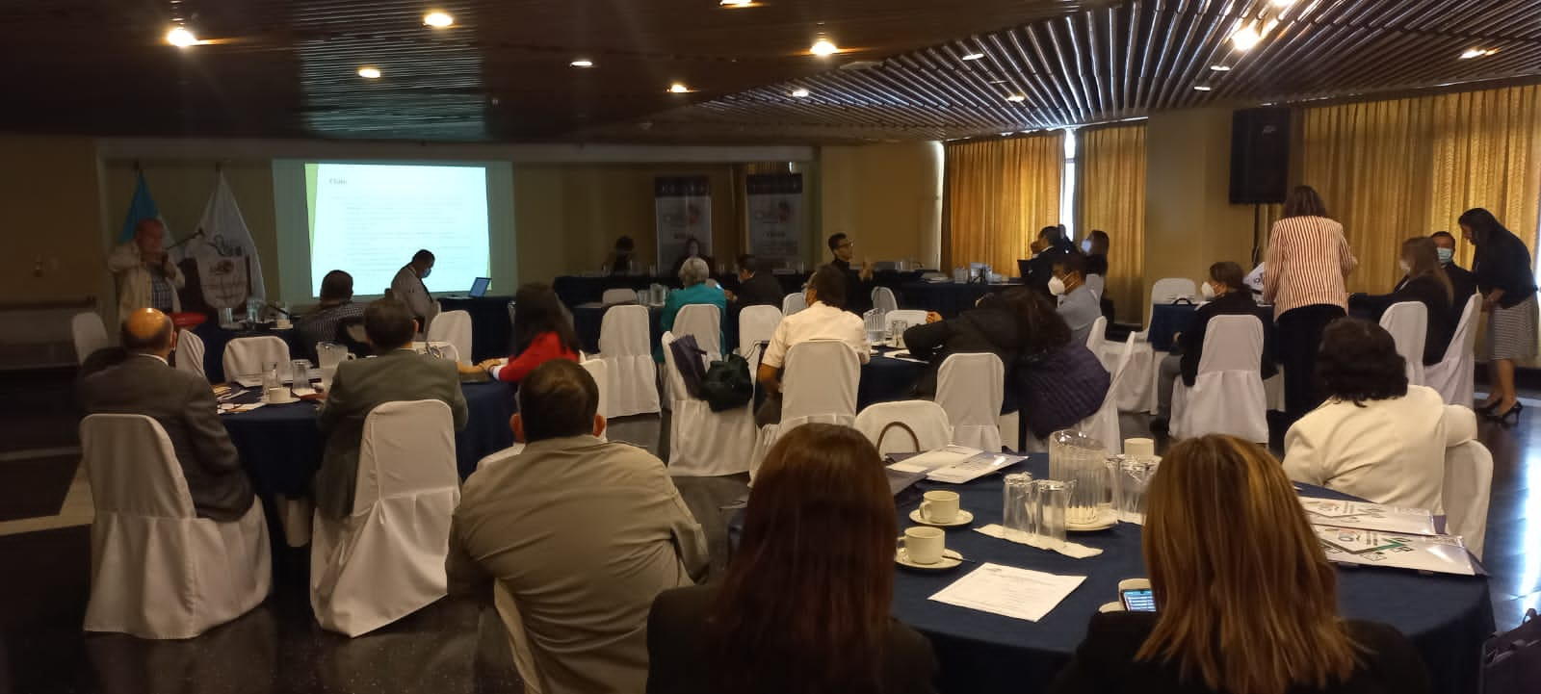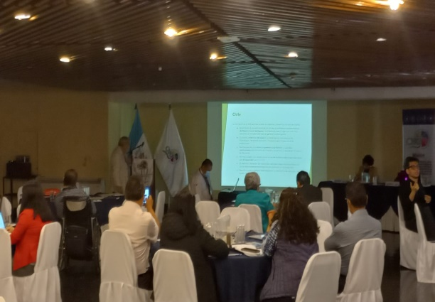
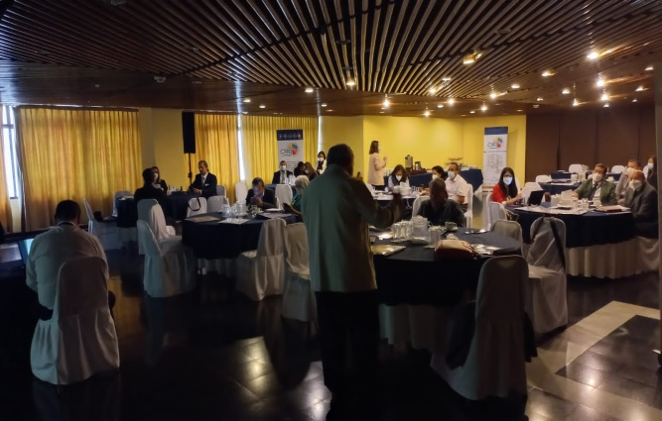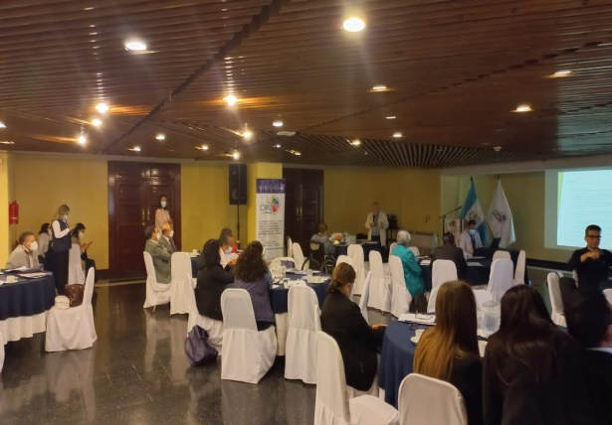
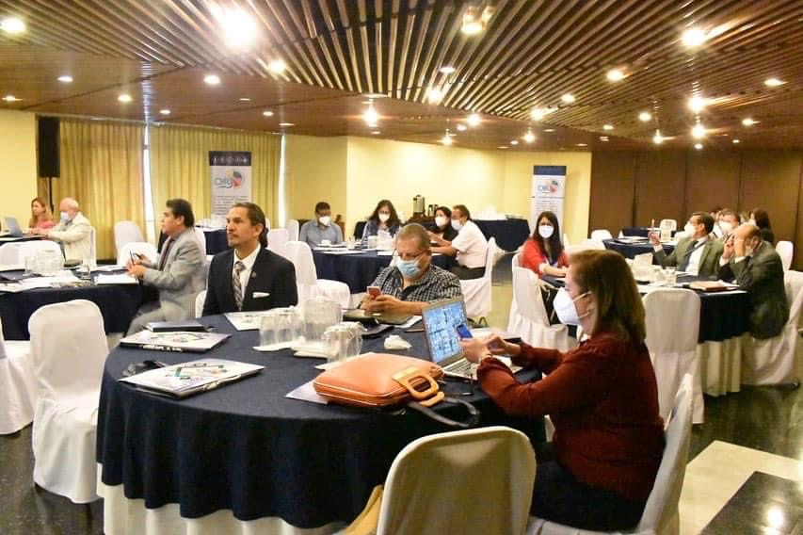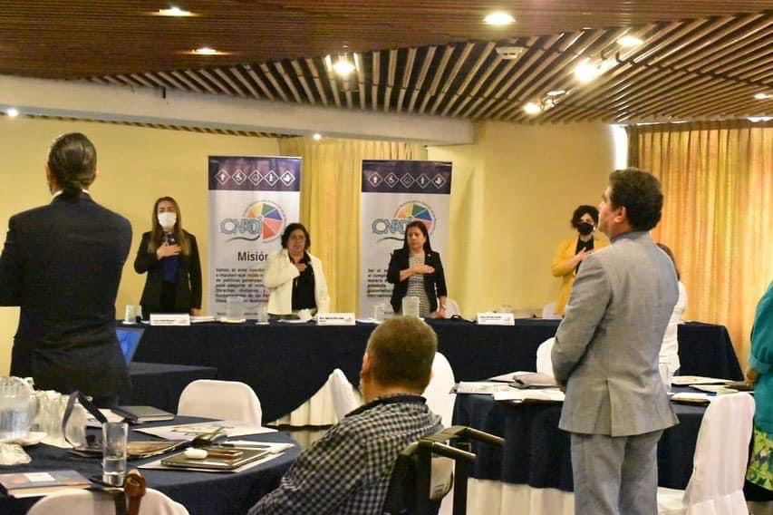

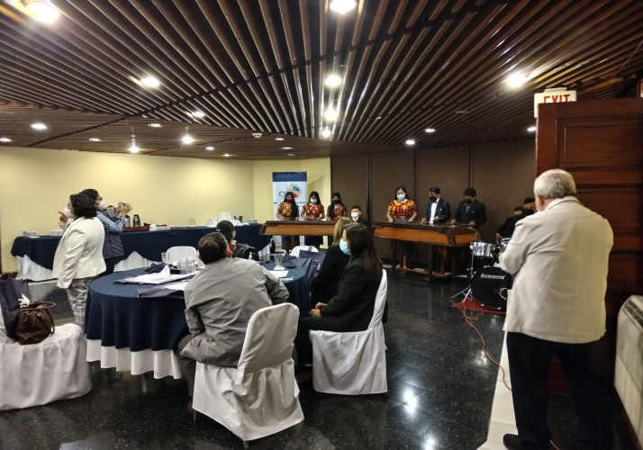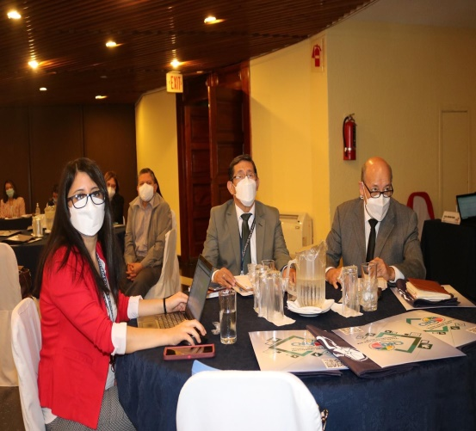

Fecha de elaboración: 21 de septiembre de 2022.

Alex Hipólito Tzib Chub
Encargado del Dpto. de Incidencia Política
CONADI

Vo.Bo. Lic. Fausto Emmanuel Reyes Morales
Director Técnico
CONADI

